МЧС провел встречу с администрацией интерната
15.09.2015
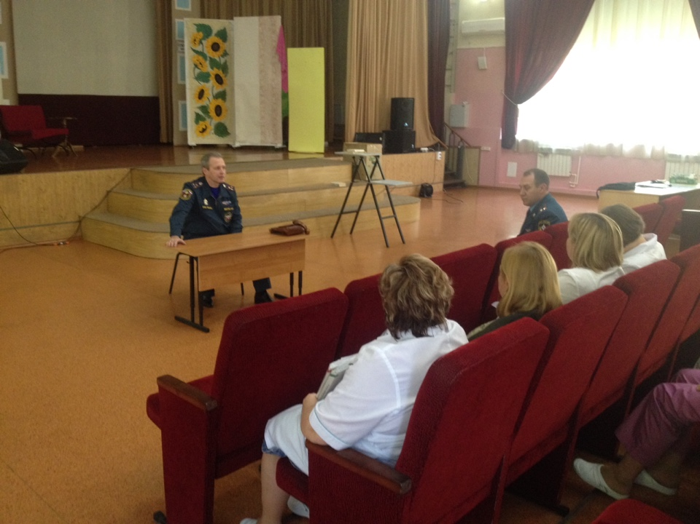

В актовом зале психоневрологического интерната № 22, расположенном на улице Лосиноостровская, дом 27, заместитель начальника Управления по ВАО Главного управления МЧС России по г. Москве по надзорной деятельности полковник внутренней службы Мисуна Илья Викторович провел рабочую встречу с администрацией и персоналом объекта.
В ходе беседы Илья Викторович напомнил работникам о необходимости неукоснительного соблюдения требований пожарной безопасности, включая и требования к режиму курения. Приведя печальные примеры пожаров, произошедших на объектах с массовым пребыванием людей, полковник Мисуна особое внимание обратил на подготовку работников к действиям при пожаре и других чрезвычайных ситуациях. Ведь во многом от действий персонала объекта на начальной стадии пожара зависят человеческие жизни. В завершении встречи офицер рассказал собравшимся о предстоящем в этом году 25-летии МЧС России и пригласил всех желающих ознакомится с фотовыставками, посвященными этому юбилею.

Адрес страницы: http://golyanovo.mos.ru/presscenter/news/detail/2155111.html
Управа района Гольяново города Москвы

